湟里中心小学“大家访”活动记录表
学校：武进区湟里中心小学 班级： 四（3）
教师姓名 | 吴兰芳 | 学生姓名 | 潘辰瑞
家长姓名 | 陈云波 | 同行教师 | 李菁 杨亚君
家访时间 | 2018、11、28 | 家访形式 | 进家庭
家访准备 | - 到各任课老师那里了解孩子的上课表现。  - 查看孩子语数外三门功课的作业情况。  - 到其他同学那里了解孩子平时的行为表现。
家访过程 | 1、向家长汇报孩子在校的学习情况和行为表现。  2、帮助孩子分析语文调研测试中错误的原因。  3、了解孩子在家中生活、学习等各方面的表现。  4、倾听家长对学校教育教育各方面的建议和意见。
家长诉求 | 孩子比较活泼，在家中做作业自觉性不够，有时做事不细心，希望老师严加管教。
家访图片 | 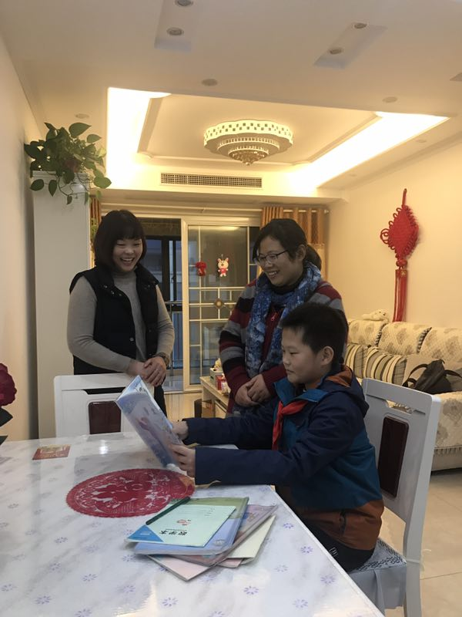

湟里中心小学“大家访”活动记录表
学校：武进区湟里中心小学 班级： 四（3）
教师姓名 | 吴兰芳 | 学生姓名 | 赵卫君
家长姓名 | 沈小玲 | 同行教师 | 李菁 杨亚君
家访时间 | 2018、12、5 | 家访形式 | 进家庭
家访准备 | 1到各任课老师那里了解孩子的上课表现。  2查看孩子语数外三门功课的作业情况。  3到其他同学那里了解孩子平时的行为表现。
家访过程 | 1、向家长汇报孩子在校的学习情况和行为表现。  2、帮助孩子分析语文调研测试中错误的原因。  3、了解孩子在家中生活、学习等各方面的表现。  4、倾听家长对学校教育教育各方面的建议和意见。
家长诉求 | 孩子比较活泼，在家中做作业自觉性不够，有时做事不细心，希望老师严加管教。
家访图片 | 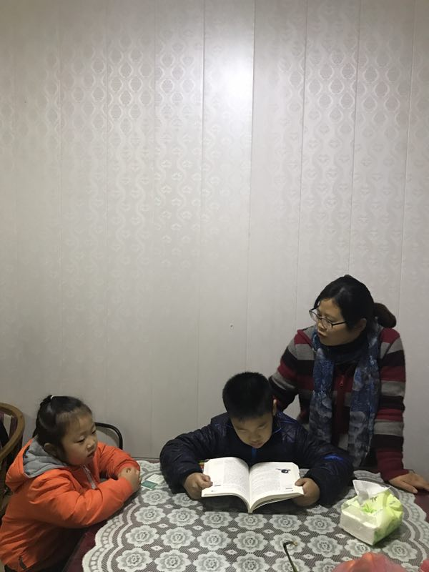

湟里中心小学“大家访”活动记录表
学校：武进区湟里中心小学 班级： 四（3）
教师姓名 | 吴兰芳 | 学生姓名 | 范韵仪
家长姓名 | 张琰 | 同行教师 | 李菁 杨亚君
家访时间 | 2018.12.6 | 家访形式 | 进家庭
家访准备 | 1到各任课老师那里了解孩子的上课表现。  2查看孩子语数外三门功课的作业情况。  3到其他同学那里了解孩子平时的行为表现。
家访过程 | 1、向家长汇报孩子在校的学习情况和行为表现。  2、帮助孩子分析语文调研测试中错误的原因。  3、了解孩子在家中生活、学习等各方面的表现。  4、倾听家长对学校教育教育各方面的建议和意见。
家长诉求 | 孩子比较活泼，在家中做作业自觉性不够，有时做事不细心，希望老师严加管教。
家访图片 | 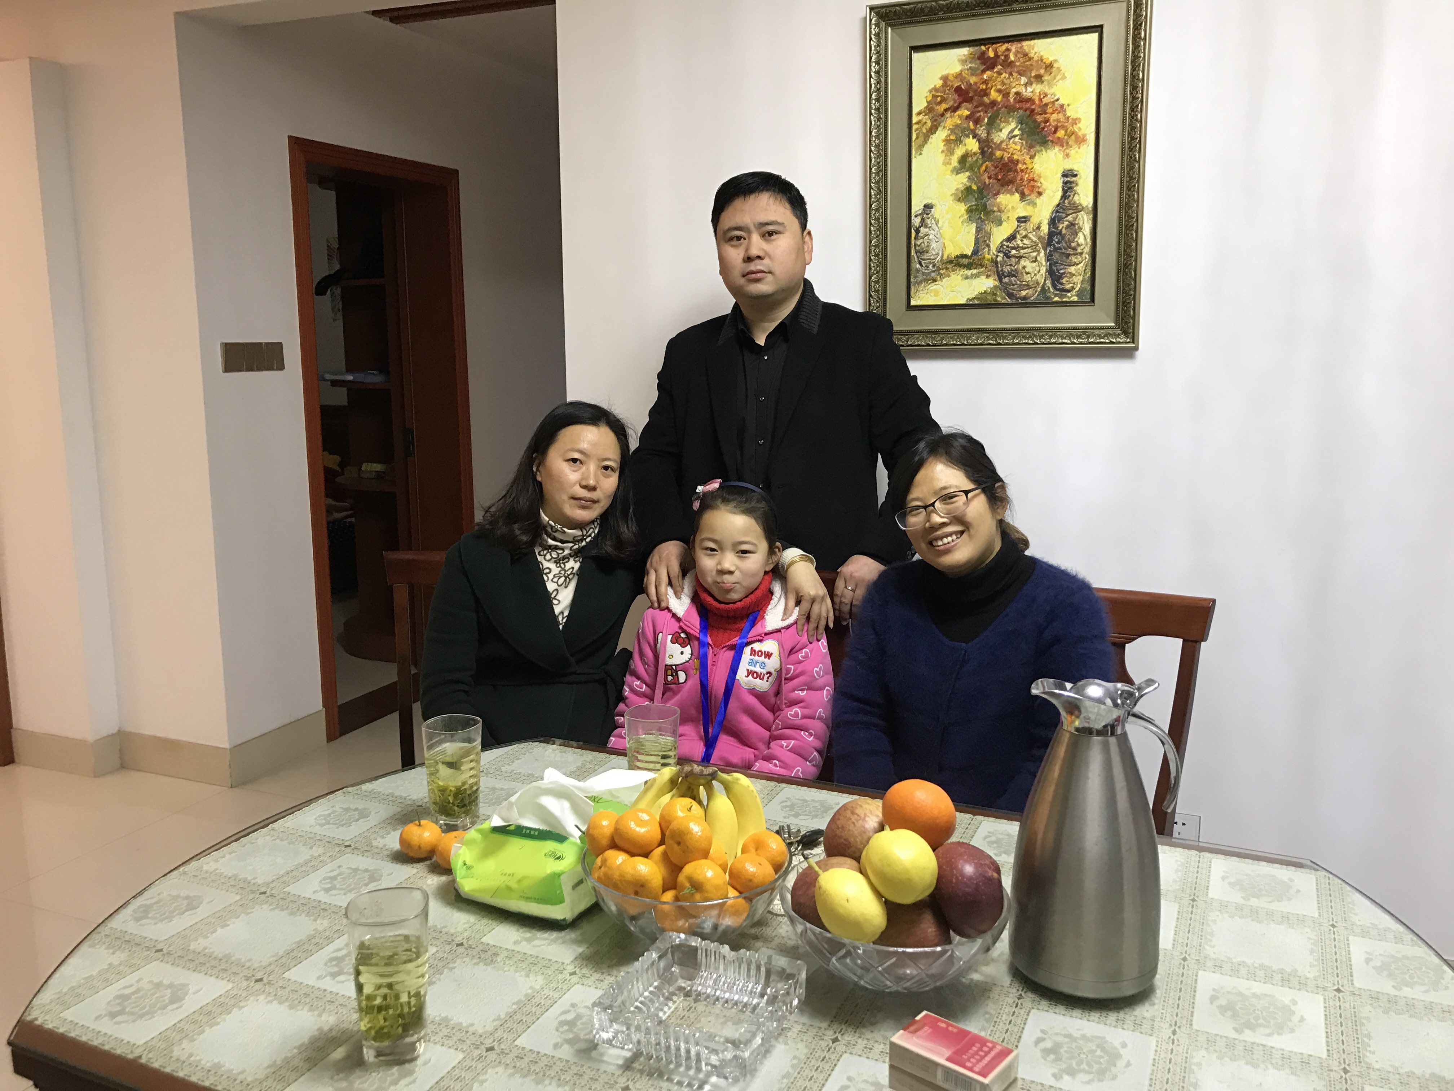

湟里中心小学“大家访”活动记录表
学校：武进区湟里中心小学 班级： 四（3）
教师姓名 | 吴兰芳 | 学生姓名 | 庄宇涵
家长姓名 | 李春霞 | 同行教师 | 李菁 杨亚君
家访时间 | 2018.12.7 | 家访形式 | 进家庭
家访准备 | 1到各任课老师那里了解孩子的上课表现。  2查看孩子语数外三门功课的作业情况。  3到其他同学那里了解孩子平时的行为表现。
家访过程 | 1、向家长汇报孩子在校的学习情况和行为表现。  2、了解孩子在家中生活、学习等各方面的表现。  3、倾听家长对学校教育教育各方面的建议和意见。
家长诉求 | 孩子比较活泼，在家中做作业自觉，有时做事不细心，爱玩电脑，希望老师严加管教。
家访图片 | 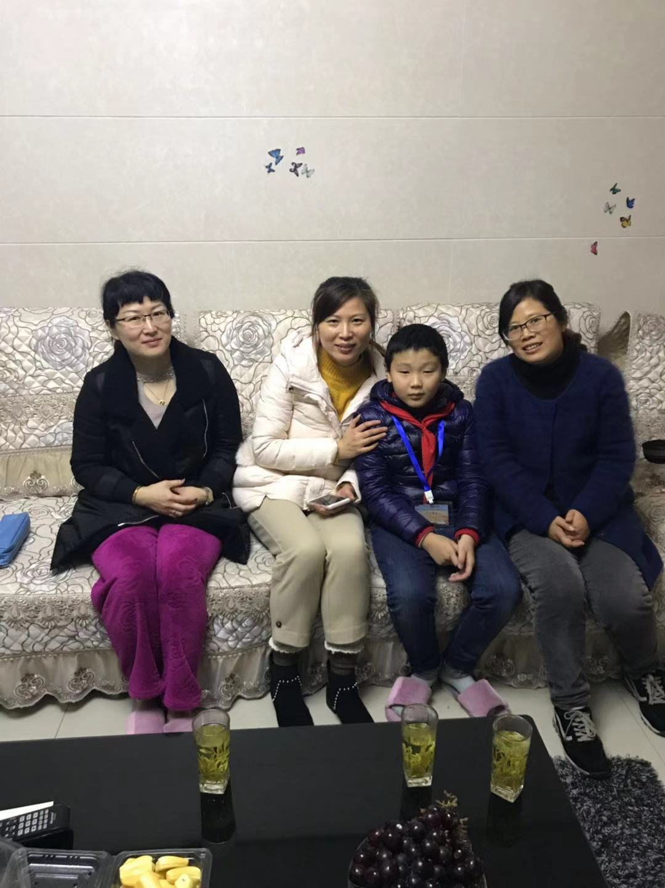

湟里中心小学“大家访”活动记录表
学校：武进区湟里中心小学 班级： 四（3）
教师姓名 | 吴兰芳 | 学生姓名 | 钱宇希
家长姓名 | 钱益明 吴嫔艳 | 同行教师 | 李菁 杨亚君
家访时间 | 2018.12.14 | 家访形式 | 进家庭
家访准备 | 1.到各任课老师那里了解孩子的上课表现。  2.到其他同学那里了解孩子平时的行为表现。  3.总体理解孩子平时课堂及作业情况。
家访过程 | 1、向家长汇报孩子在校的学习情况和行为表现。  2、了解孩子在家中生活、学习等各方面的表现。  3、倾听家长对学校教育教育各方面的建议和意见。
家长诉求 | 孩子比较自觉，在家中做作业自觉，这学期进步较大，在家还弹古筝。
家访图片 | 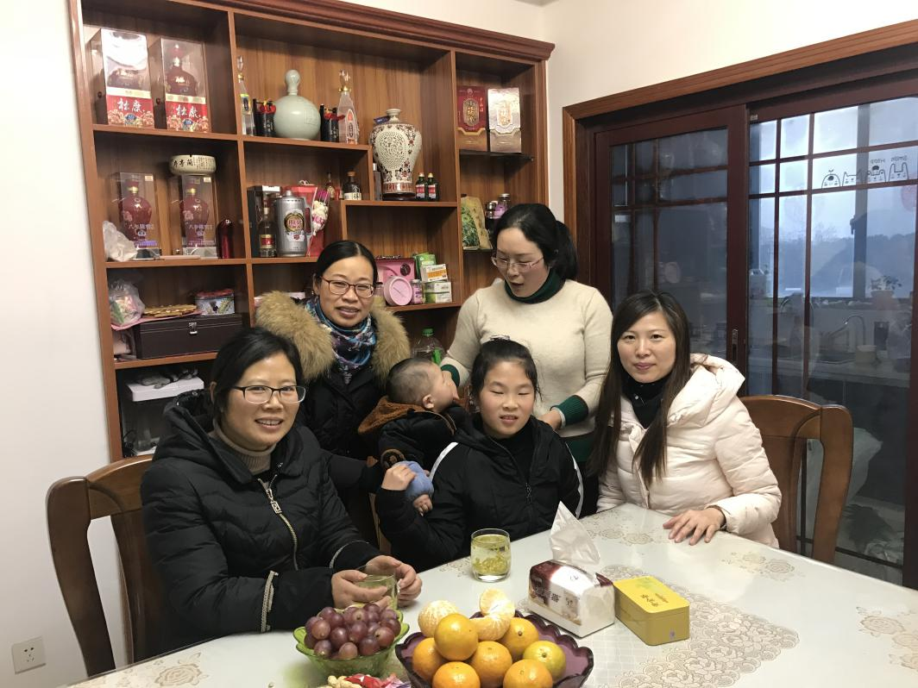

湟里中心小学“大家访”活动记录表
学校：武进区湟里中心小学 班级： 四（3）
教师姓名 | 吴兰芳 | 学生姓名 | 周浩
家长姓名 | 周志军 刘芸 | 同行教师 | 李菁 杨亚君
家访时间 | 2018.12.15 | 家访形式 | 进家庭
家访准备 | 1.到各任课老师那里了解孩子的上课表现。  2.到其他同学那里了解孩子平时的行为表现。  3.总体理解孩子平时课堂及作业情况。
家访过程 | 1、向家长汇报孩子在校的学习情况和行为表现。  2、了解孩子在家中生活、学习等各方面的表现。  3、倾听家长对学校教育教育各方面的建议和意见。
家长诉求 | 孩子比较活泼，在家中做作业自觉，但是比较粗心，字迹有点不端正
家访图片 | 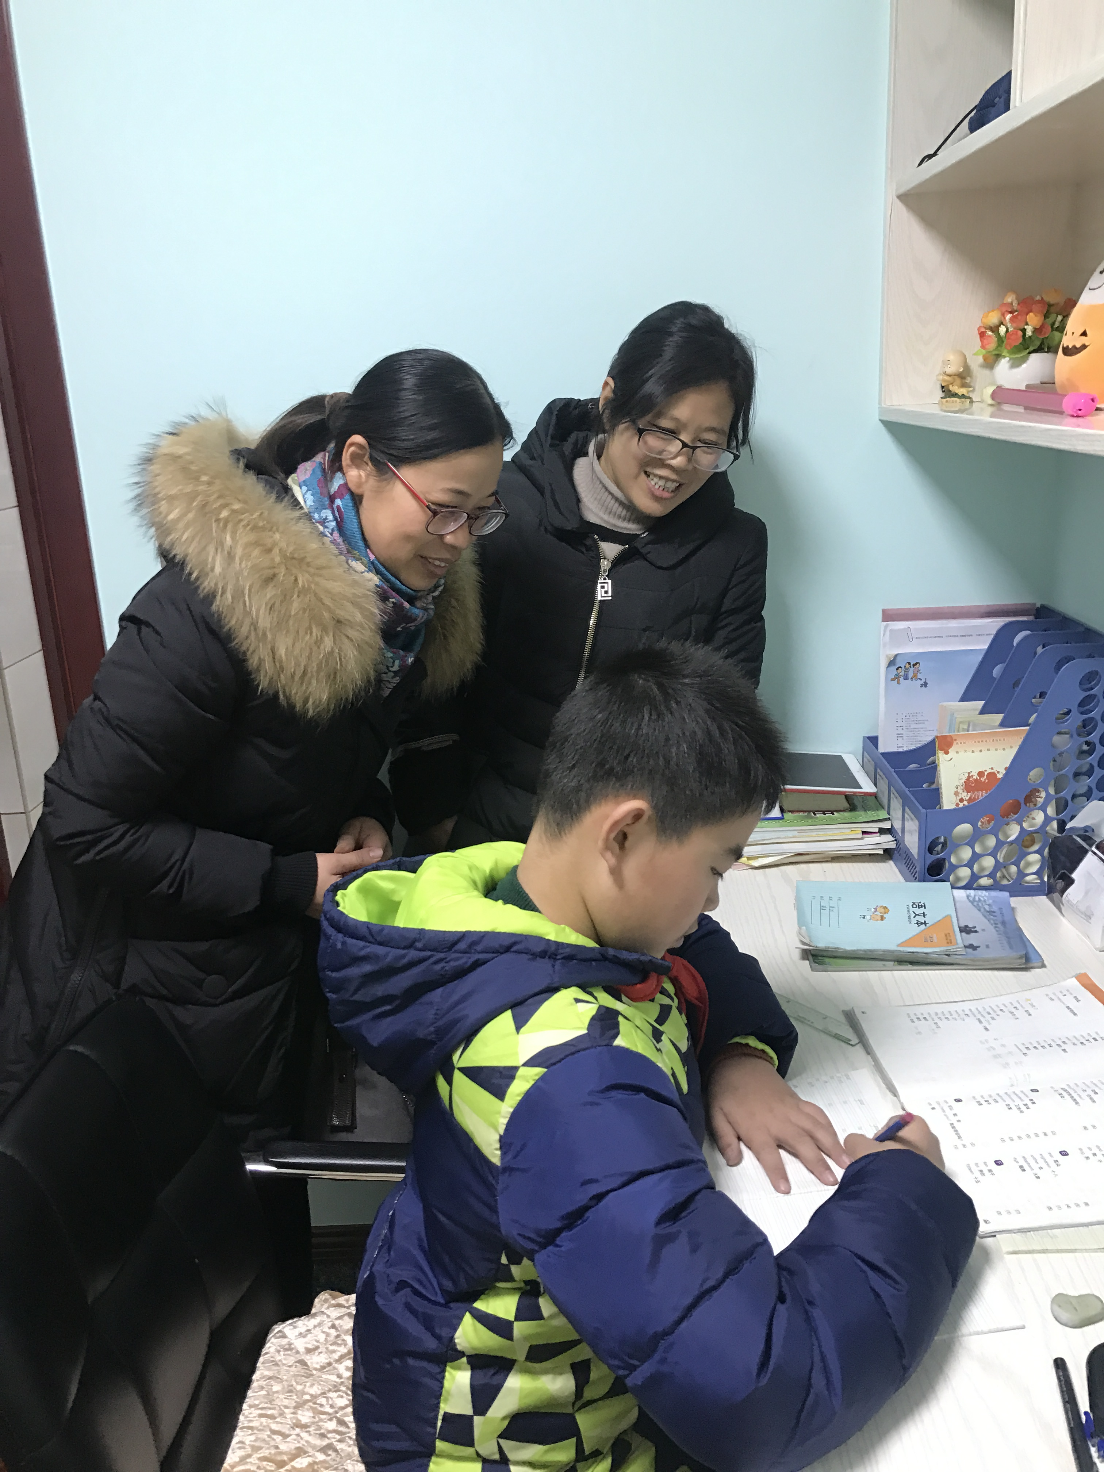

湟里中心小学“大家访”活动记录表
学校：武进区湟里中心小学 班级： 四（3）
教师姓名 | 吴兰芳 | 学生姓名 | 黄鑫烨
家长姓名 | 周祎丽 | 同行教师 | 李菁 杨亚君
家访时间 | 2018.12.17 | 家访形式 | 进家庭
家访准备 | 1.到各任课老师那里了解孩子的上课表现。  2.到其他同学那里了解孩子平时的行为表现。  3.总体理解孩子平时课堂及作业情况。
家访过程 | 1、向家长汇报孩子在校的学习情况和行为表现。  2、了解孩子在家中生活、学习等各方面的表现。  3、倾听家长对学校教育教育各方面的建议和意见。
家长诉求 | 孩子比较自理能力强，在家也能完成作业，但是数学缺少钻研。
家访图片 | 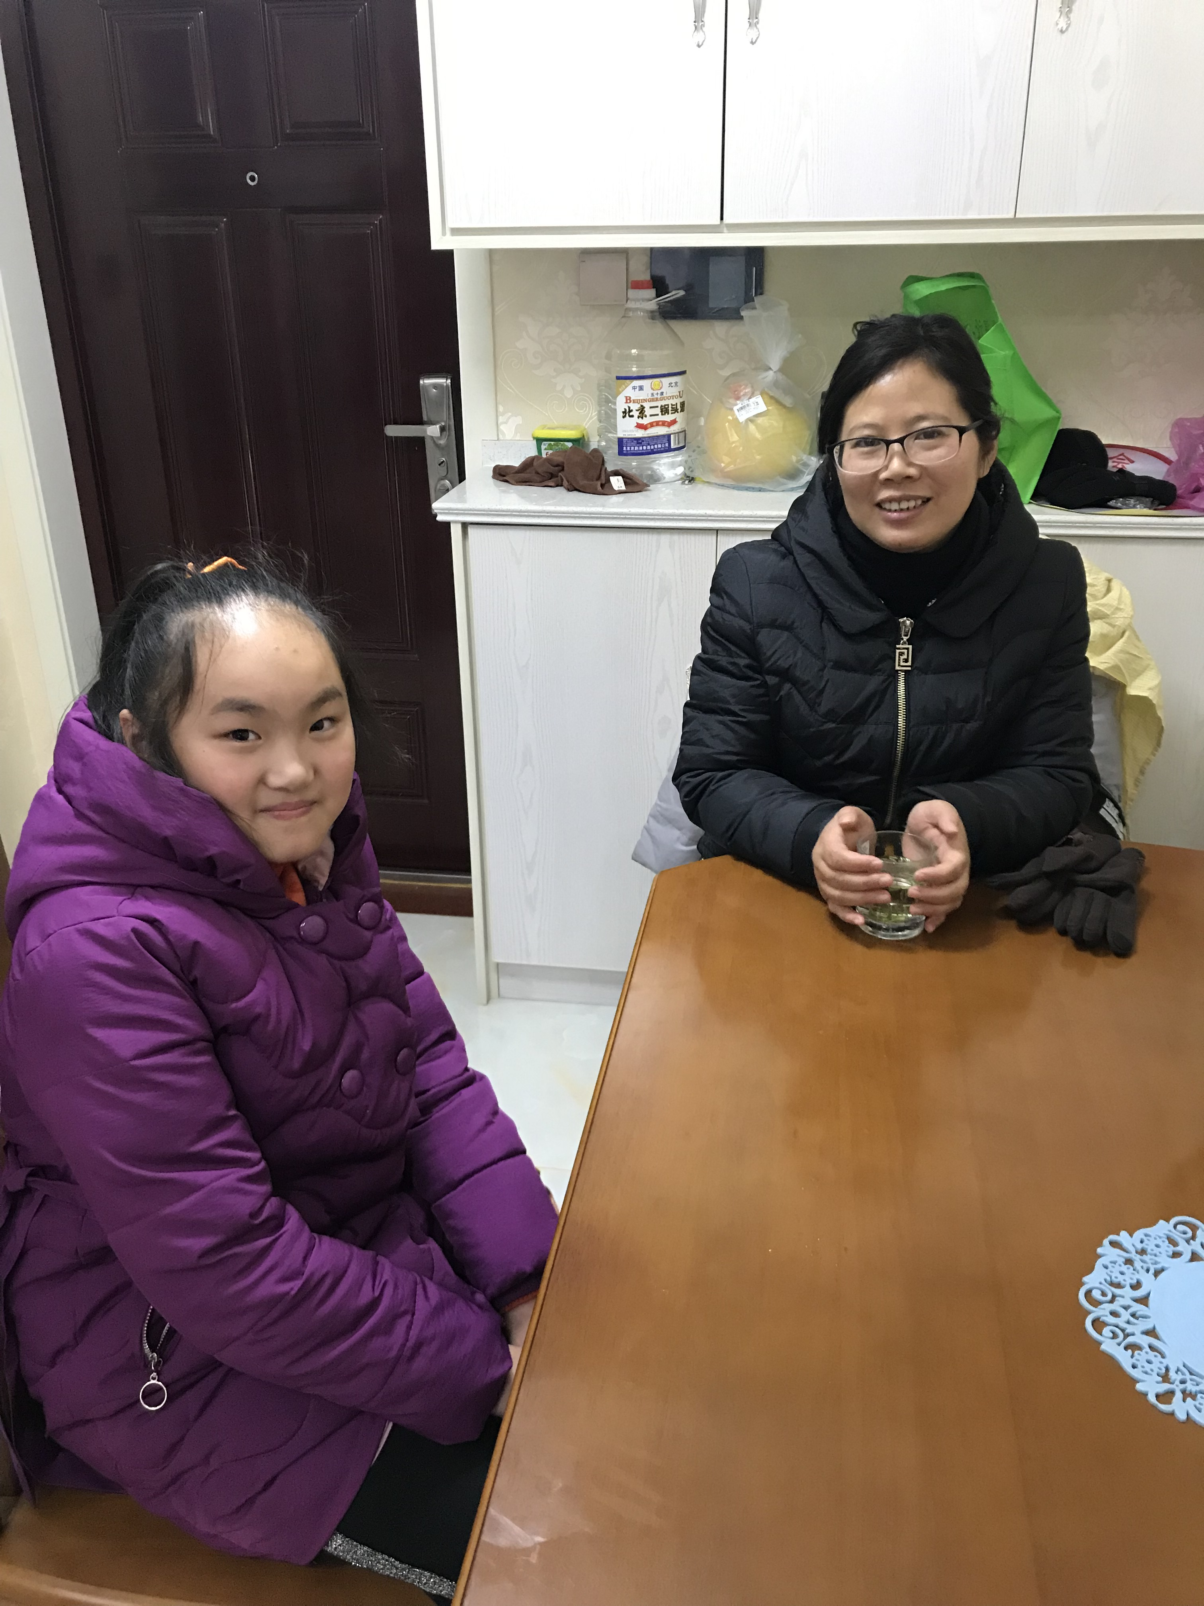
湟里中心小学“大家访”活动记录表
学校：武进区湟里中心小学 班级： 四（3）
教师姓名 | 吴兰芳 | 学生姓名 | 庄鑫喆
家长姓名 | 付彩桥 | 同行教师 | 无
家访时间 | 2018.12.18 | 家访形式 | 进家庭
家访准备 | 1.到各任课老师那里了解孩子的上课表现。  2.到其他同学那里了解孩子平时的行为表现。  3.总体理解孩子平时课堂及作业情况。
家访过程 | 1、向家长汇报孩子在校的学习情况和行为表现，课堂上要积极举手。  2、了解孩子在家中生活、学习等各方面的表现，作业速度有点慢。  3、倾听家长对学校教育教育各方面的建议和意见。
家长诉求 | 孩子比较自理能力强，在家也能完成作业，但是数学缺少钻研。
家访图片 | 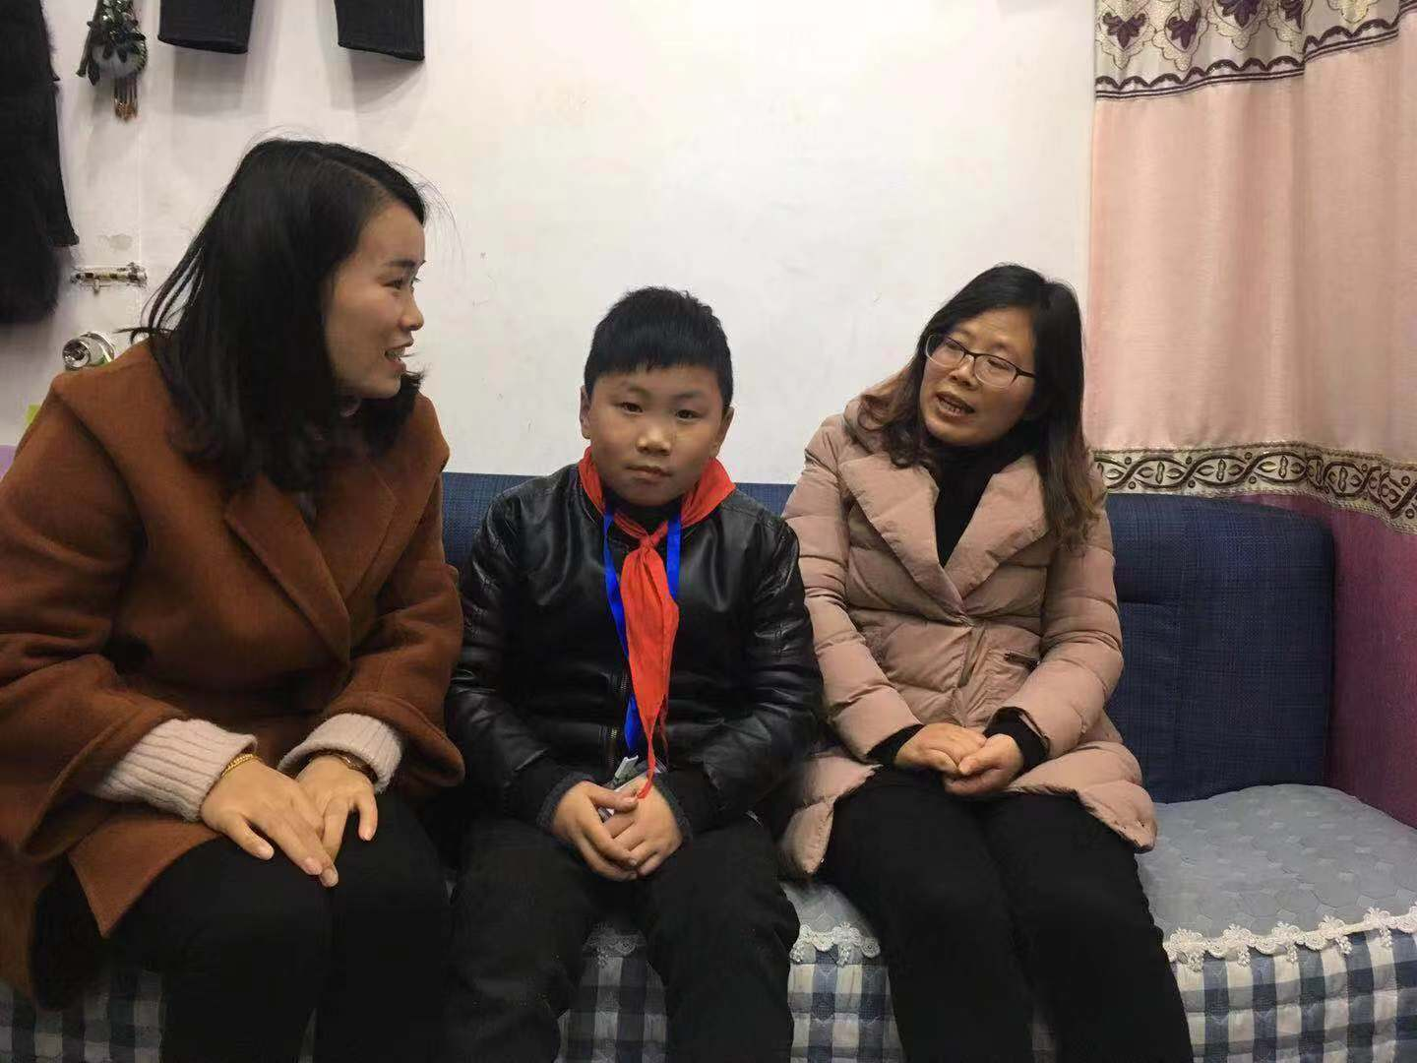

湟里中心小学“大家访”活动记录表
学校：武进区湟里中心小学 班级： 四（3）
教师姓名 | 吴兰芳 | 学生姓名 | 吴梦琳
家长姓名 | 吴浩、吕晶 | 同行教师 | 无
家访时间 | 2018.12.19 | 家访形式 | 进家庭
家访准备 | 1.到各任课老师那里了解孩子的上课表现。  2.到其他同学那里了解孩子平时的行为表现。  3.总体理解孩子平时课堂表现及作业情况。
家访过程 | 1、向家长汇报孩子在校的课堂上爱发言。  2、了解孩子在家中生活、学习等各方面的表现。  3、倾听家长对学校教育教育各方面的建议和意见。
家长诉求 | 孩子比较自理能力强，在家也能完成作业，但是缺少钻研，早上赖床，告诉她利用好小闹钟。
家访图片 | 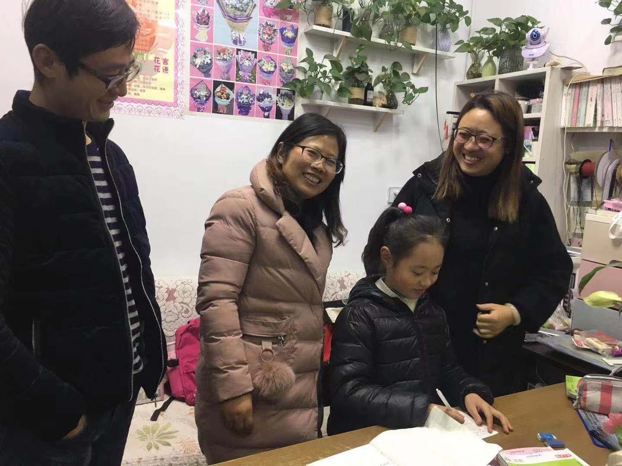

湟里中心小学“大家访”活动记录表
学校：武进区湟里中心小学 班级： 四（3）
教师姓名 | 吴兰芳 | 学生姓名 | 蒋柠泽
家长姓名 | 蒋小俊 | 同行教师 | 无
家访时间 | 2018.12.23 | 家访形式 | 进家庭
家访准备 | 1到各任课老师那里了解孩子的上课表现。  2查看孩子语数外三门功课的作业情况。  3到其他同学那里了解孩子平时的行为表现。
家访过程 | 1、向家长汇报孩子在校的学习情况和行为表现。  2、了解孩子在家中生活、学习等各方面的表现。  3、倾听家长对学校教育教育各方面的建议和意见。
家长诉求 | 孩子在家父母离异，父亲不在家，玩心较重，周末作业到周日还在做。
家访图片 | 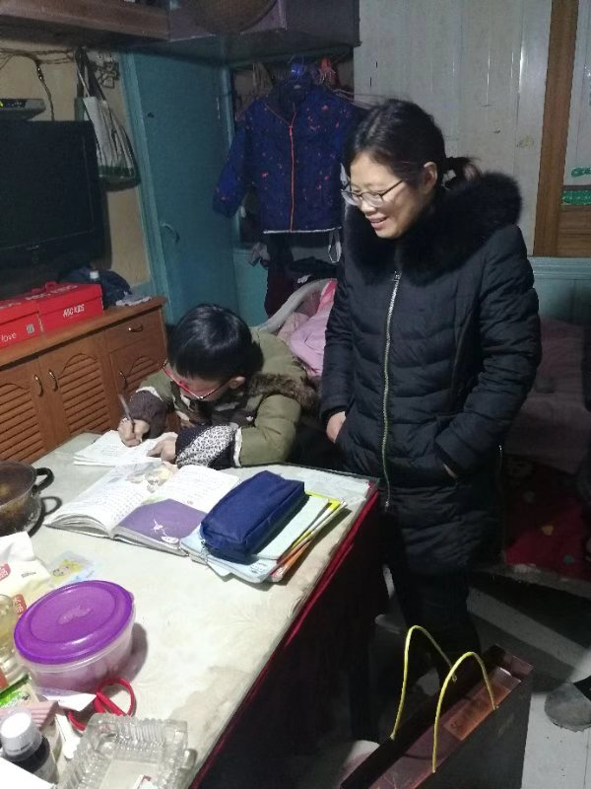
湟里中心小学“大家访”活动记录表
学校：武进区湟里中心小学 班级： 四（3）
教师姓名 | 吴兰芳 | 学生姓名 | 薛宇涵
家长姓名 | 薛智文 | 同行教师 | 无
家访时间 | 2018.12.24 | 家访形式 | 进家庭
家访准备 | 1到各任课老师那里了解孩子的上课表现。  2查看孩子语数外三门功课的作业情况。  3到其他同学那里了解孩子平时的行为表现。
家访过程 | 1、向家长汇报孩子在校的学习情况和行为表现。  2、了解孩子在家中生活、学习等各方面的表现。  3、倾听家长对学校教育教育各方面的建议和意见。
家长诉求 | 孩子在家父母离异，靠父亲生活，学习自觉，不大爱活动。
家访图片 | 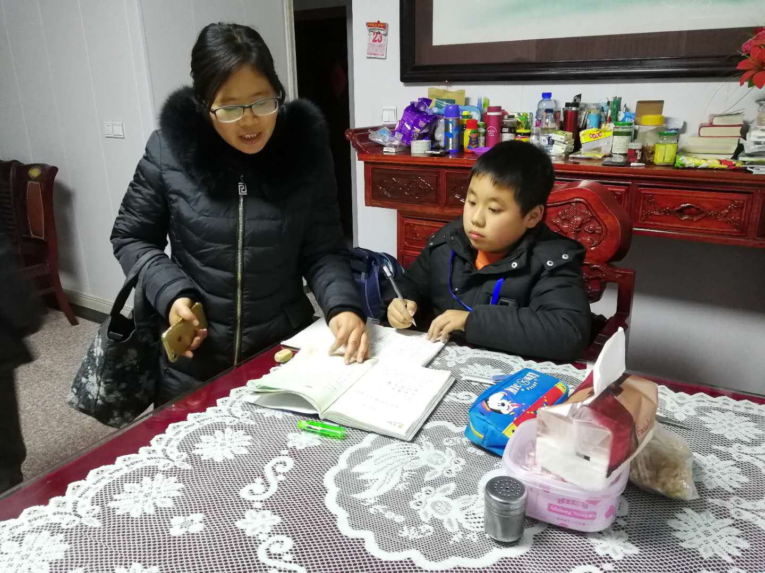
湟里中心小学“大家访”活动记录表
学校：武进区湟里中心小学 班级： 四（3）
教师姓名 | 吴兰芳 | 学生姓名 | 庄钰婷
家长姓名 | 庄文杰 姚云霞 | 同行教师 | 无
家访时间 | 2018.12.24 | 家访形式 | 进家庭
家访准备 | 1到各任课老师那里了解孩子的上课表现。  2查看孩子语数外三门功课的作业情况。  3到其他同学那里了解孩子平时的行为表现。
家访过程 | 1、向家长汇报孩子在校的学习情况和行为表现。  2、了解孩子在家中生活、学习等各方面的表现，问在家完成作业的态度。  3、倾听家长对学校教育教育各方面的建议和意见。
家长诉求 | 孩子在家作业自觉，每天还要练钢琴，反映其最近进步很大。
家访图片 | 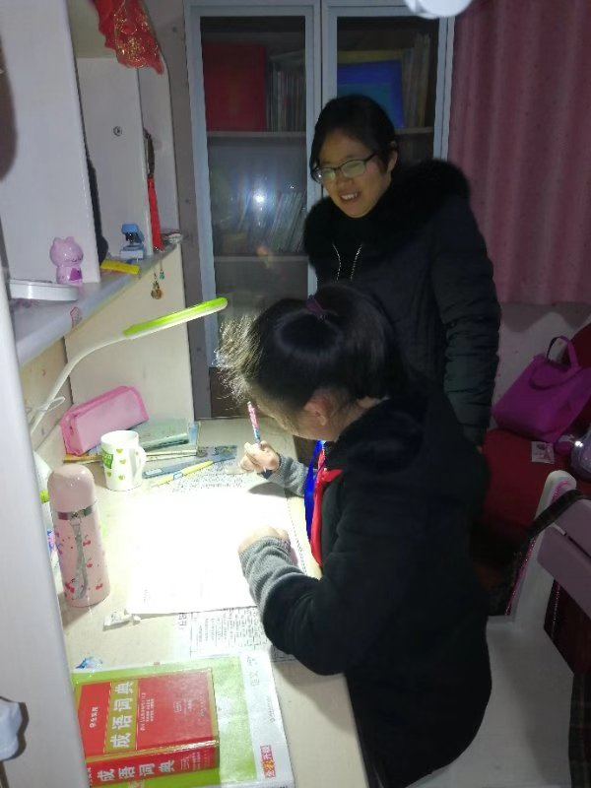
湟里中心小学“大家访”活动记录表
学校：武进区湟里中心小学 班级： 四（3）
教师姓名 | 吴兰芳 | 学生姓名 | 路思瑶
家长姓名 | 江卫琪 | 同行教师 | 无
家访时间 | 2018.12.24 | 家访形式 | 进家庭
家访准备 | 1到各任课老师那里了解孩子的上课表现。  2查看孩子语数外三门功课的作业情况。  3到其他同学那里了解孩子平时的行为表现。
家访过程 | 1、向家长汇报孩子在校的学习情况和行为表现。  2、了解孩子在家中比较自觉，周末上各种补习班。  3、倾听家长对学校教育教育各方面的建议和意见。
家长诉求 | 孩子平时作业自觉，最近字迹有进步。
家访图片 | 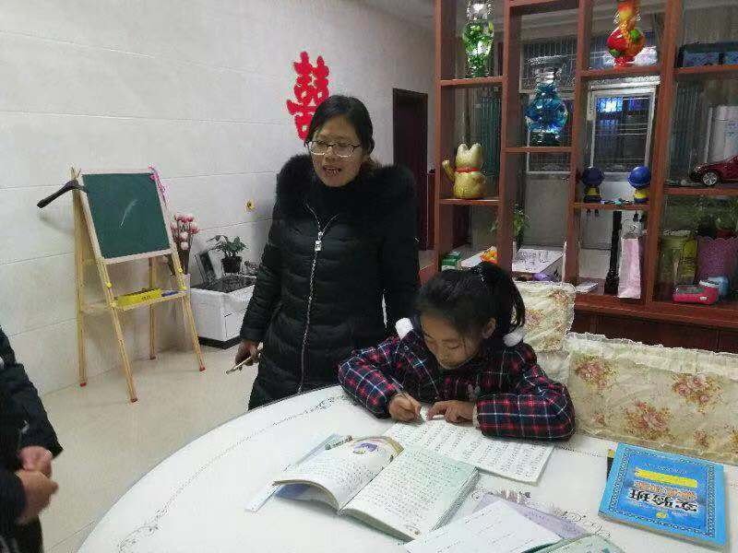
湟里中心小学“大家访”活动记录表
学校：武进区湟里中心小学 班级： 四（3）
教师姓名 | 吴兰芳 | 学生姓名 | 薛佳聪
家长姓名 | 薛小牛 | 同行教师 | 无
家访时间 | 2018.12.24 | 家访形式 | 进家庭
家访准备 | 1到各任课老师那里了解孩子的上课表现。  2查看孩子语数外三门功课的作业情况。  3到其他同学那里了解孩子平时的行为表现。
家访过程 | 1、向家长汇报孩子在校的学习情况和行为表现。  2、了解孩子在家中生活、学习等各方面的表现。  3、最近学习态度不大端正，作业少些，不改默写。
家长诉求 | 孩子父亲不在家，玩心较重，母亲上班忙，爷爷奶奶看着写作业。
家访图片 | 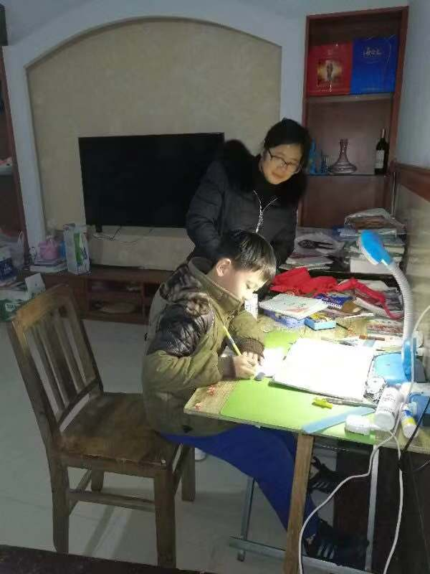
湟里中心小学“大家访”活动记录表
学校：武进区湟里中心小学 班级： 四（3）
教师姓名 | 吴兰芳 | 学生姓名 | 张滋宸
家长姓名 | 杨燕 | 同行教师 | 无
家访时间 | 2018.1.4 | 家访形式 | 进家庭
家访准备 | 1到各任课老师那里了解孩子的上课表现。  2查看孩子语数外三门功课的作业情况。  3到其他同学那里了解孩子平时的行为表现。
家访过程 | 1、向家长汇报孩子在校的学习情况和行为表现。  2、了解孩子在家中生活、学习等各方面的表现。  3、倾听家长对学校教育教育各方面的建议和意见。
家长诉求 | 孩子在家先弹钢琴，再吃晚饭，最后做作业，有时有点拖拉。
家访图片 | 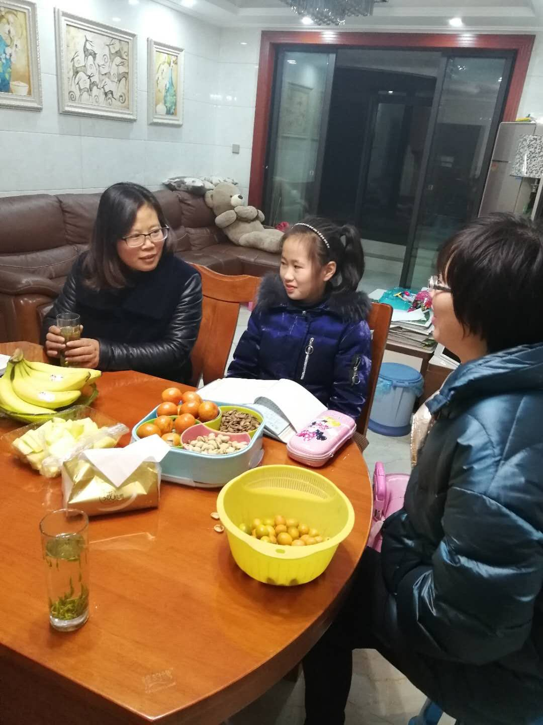
湟里中心小学“大家访”活动记录表
学校：武进区湟里中心小学 班级： 四（3）
教师姓名 | 吴兰芳 | 学生姓名 | 储思颖
家长姓名 | 李克勤 | 同行教师 | 无
家访时间 | 2018.1.9 | 家访形式 | 进家庭
家访准备 | 1到各任课老师那里了解孩子的上课表现。  2查看孩子语数外三门功课的作业情况。  3到其他同学那里了解孩子平时的行为表现。
家访过程 | 1、向家长汇报孩子在校的学习情况和行为表现。  2、了解孩子在家中生活、学习等各方面的表现。  3、倾听家长对学校教育教育各方面的建议和意见。
家长诉求 | 孩子在家作业有点分心，有个妹妹，打扰她，暂时决定放学后在教室先写一会儿作业。
家访图片 | 